Eksperiment - Nyttevirkning af elkedel og kaffemaskine

Formål
Forsøgets formål er at bestemme nyttevirkningen af en elkedel og en kaffemaskine.

Teori
Formlen for nyttevirkning kan skrives således
$$η=\frac{E_{nyttig}}{E_{tilført}}⋅100\%$$
- Forklar hvad de forskellige symboler står for, og hvad deres enheder er.

- Forklar begrebet nyttevirkning kom her ind på hvad det vil sige hvis et apparat har en nyttevirkning på 70%.

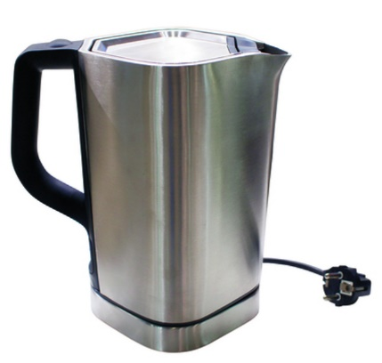

I vores forsøg skal vi bestemme nyttevirkningen af en elkedel og af en kaffemaskine.
- Opskriv energikæden når vand opvarmes i en elkedel eller en kaffemaskine.

For at bestemme den tilførte energi skal følgende formel anvendes:
- Opskriv formlen for den elektriske energi

For at bestemme den nyttige energi skal følgende formel anvendes:
- Opskriv formlen for den termiske energi

Udførelse
Afmål præcist 1,0 kg vand og anvend elkedel eller kaffemaskinen til at hæve vandets temperatur.
Vær opmærksom på at få udfyldt alle celler i tabellen nedenfor. Start derfor med at undersøge hvilke størrelser der skal måles ved at læse første søjle i tabellen.
 | Elkedel | Kaffemaskine
m/kg
T_{start} /$℃$
T_{slut}/$℃$
P/W
t/s

Efterbehandling
- Bestem den tilførte energi for såvel elkedlen som kaffemaskinen. Anvend formel under punkt 3. (opskriv formel først og sæt så tal ind med enheder)

- Bestem den nyttige energi for såvel elkedlen som kaffemaskinen. Anvend formel under punkt 4. (opskriv formel først og sæt så tal ind med enheder)

- Bestem nyttevirkningen for såvel elkedlen som for kaffemaskinen. Anvend formel 1.

- Hvad går den tilførte energi til ud over at varme vandet op?

Fejlkilder
- Hvilke fejlkilder har indflydelse på forsøgets resultater?

Konklusion

